**测试环境：**

win10

浏览器：Chrome版本 74.0.3729.169（正式版本） （64 位）

1. **上传**
2. 上传类型文字描述不好理解；

期望：

上传类型改为1）项目信息/地图数据、2）批文图片、3）字典信息；

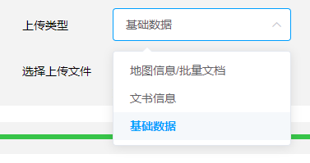

1. 上传基础数据提示存在问题

问题：点击上传、上传类型选择“基础数据”，点击选取文件，上传项目基础表，界面提示【上传成功】。

期望：这里上传的不是目标数据，仍提示上传成功，应提示错误及错误信息。



1. 上传基础信息完成后，选择上传类型为“地图信息/批量文档”，下方文件传输进度条未初始化

期望：切换上传类型传输文件进度条初始化



1. 同时上传多个文件，不应显示一个进度条

期望：

每个文件名后面跟一个进度条

1. 不清楚是要填写“许可证号”还是选择许可证号？



1. 选择上传类型为“地图信息/批量文档”，错误提示需换行；且没有滚动条，无法切换下一页，也不知道是否有下一页

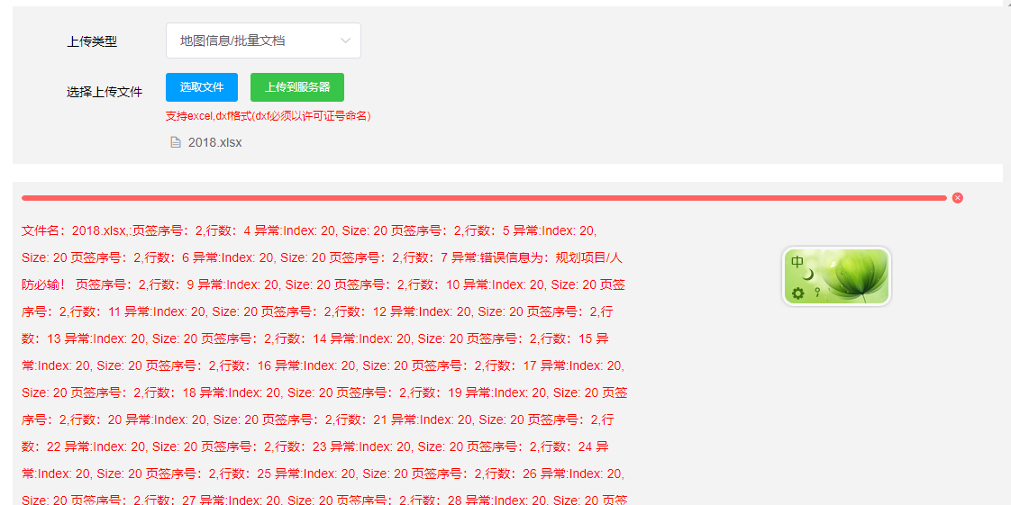

期望：

显示表名，显示页签序号：2，不清楚是哪个数据出了问题，建议显示项目基本信息表、项目属性表、项目明细表

显示为

文件名：2018.xlsx

项目属性表,行数：4 异常:Index: 20, Size: 20

项目明细表2,行数：5 异常:Index: 20, Size: 20

……

显示滚动条或者下一页，浏览完整错误信息

1. 显示错误提示信息后，对文件进行修改，上传同一个文件1）进度条没有复位；2）错误信息没有刷新的信息，不知道是哪一次的错误

期望：

有错误的文件显示红色背景色，且当文件路径没有改变时，修改文件后，在文件名后面增加“再次上传”按钮；若路径改变，“再次上传”按钮是灰色，不可触发，提示“文件路径已改变，请重新选择上传文件！”

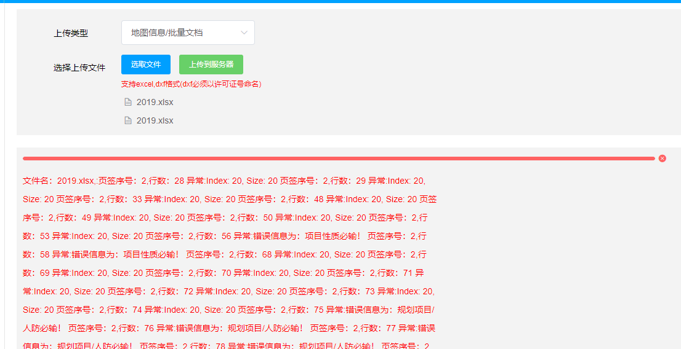

1. 同名文件不重复显示

期望：

同名文件不重复显示，若上传同名文件，则提示是否替换（数据库中同路径同名文件进行覆盖）



1. 错误提示中“规划项目/人防必输！”



期望：

属性表中【规划项目/人防】可为空，因为存在一个许可证的一个建筑序号下没有明细的情况，所以这里可为空。

1. **业务功能**
2. 项目基本信息管理在进度条位置，按滚轮，出现上传界面

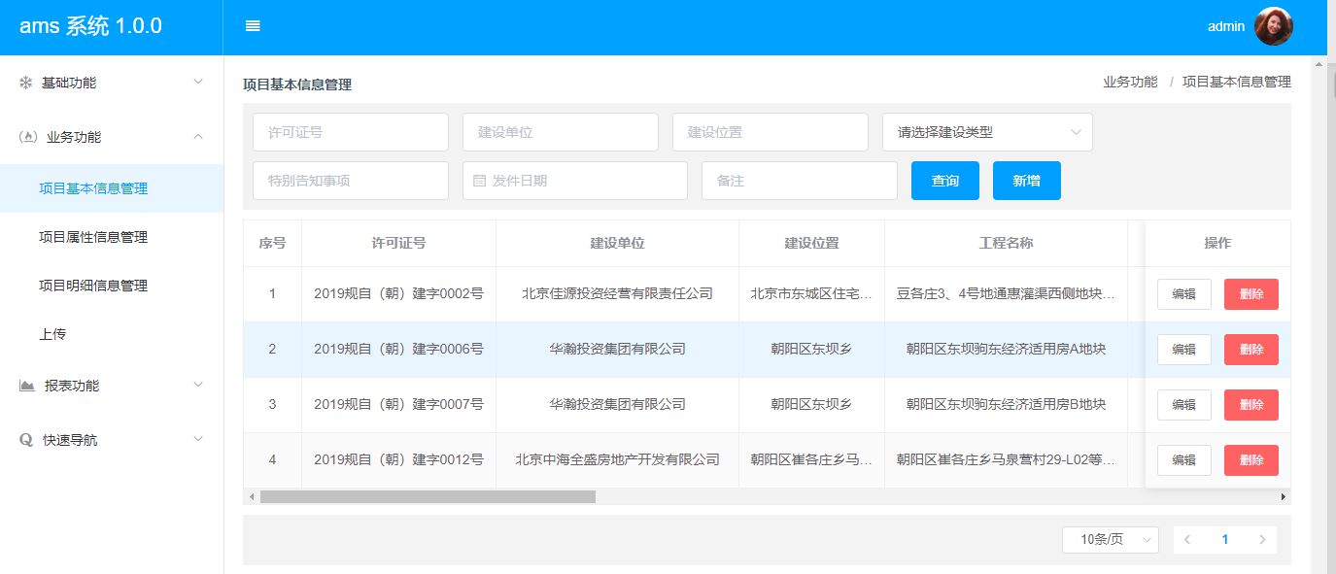

图 1 项目基本信息管理

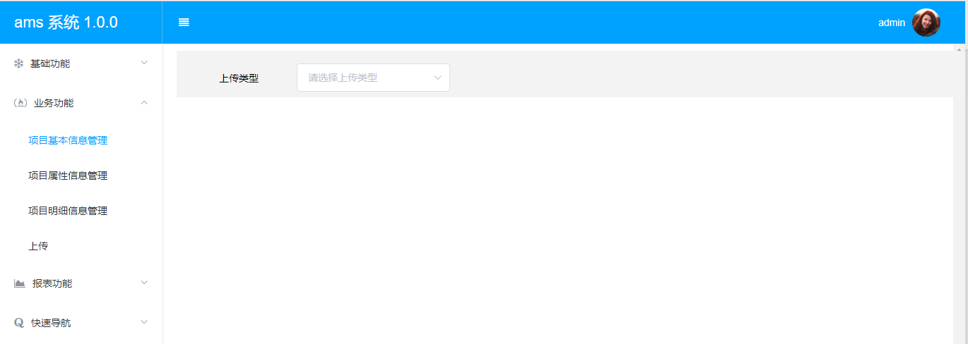

图 2 结果页

1. 项目基本信息管理头部筛选器，建设单位和建设位置无下拉框选择

期望：

建设单位和建设位置无下拉框选择，下拉框中显示导入的项目基本信息表中的对应字段（不重复显示）；

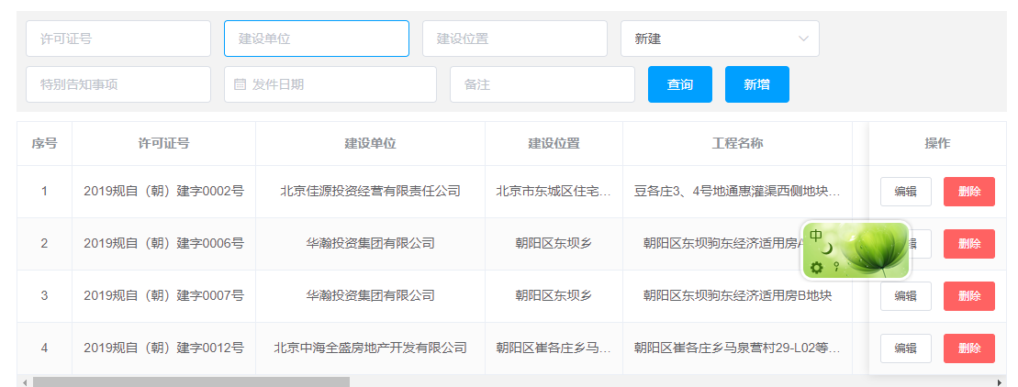

1. 报表功能/复合统计，鼠标移动到筛选器的输入框，会出现黑色弹出框

期望：

鼠标移动到筛选器的输入框，不显示黑色弹出框；

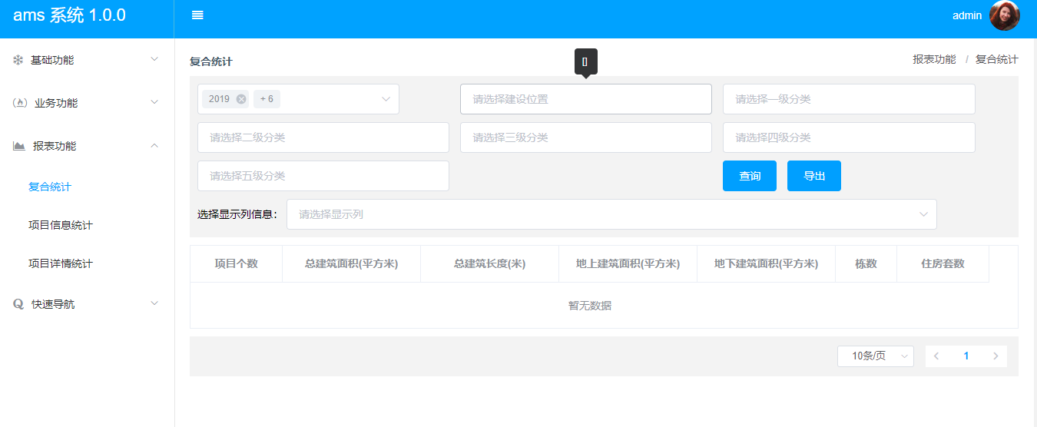



1. 报表功能/复合统计，除年份外其他输入框均存在提示文字为“请选择XXXX”，但是输入自动补全加匹配，没有下拉列表

期望：

单击输入框，显示下拉列表，可选择列表中内容，也可在输入框中输入关键字，自动补全匹配；

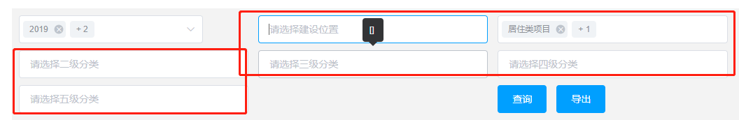

1. 报表功能/复合统计，除年份外其他输入框输入关键字，在下拉列表中选择选项，关键字仍存在

期望：

除年份外其他输入框输入关键字，在下拉列表中选择选项，关键字自动清除；

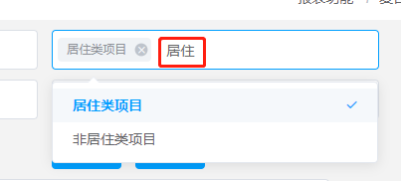

1. 报表功能/复合统计，除年份外其他输入框输入关键字，在下拉列表中选择多个选项后，再修改，点击输入框，没有下拉列表

期望：

除年份外其他输入框输入关键字，在下拉列表中选择多个选项后，再修改，点击输入框，有下拉列表，且选项可选可删；





1. **界面显示**
2. 顶部菜单栏



顶部菜单栏：显示系统名称版本字体是目前的一半，不加粗显示，显示在系统名称下方“版本号 v1.0.0”

1. 左侧导航栏改为如下表达



**项目信息---报表功能**

项目总览--项目信息统计

项目详情---项目详情统计

**许可证类型---快速导航**

城镇建设项目

乡村建设项目

临时建设项目

补正项目

**统计分析---报表功能**

综合统计---复合统计

**基础功能**

数据上传---业务功能/上传

日志查询